Заключение по результатам публичных слушаний по проекту генерального плана Ушаковского муниципального образования
Основания для проведения публичных слушаний: ст. 28 Градостроительного кодекса Российской Федерации, ст. 11 Закона Иркутской области от 23 июля 2008 г. N 59-ОЗ «О градостроительной деятельности в Иркутской области», решением Думы Ушаковского муниципального образования от 31.07.2013 № 56 «Об утверждении Положения о публичных слушаниях в области градостроительной деятельности в Ушаковском муниципальном образовании, ст. 6, 17, 44 Устава Ушаковского муниципального образования.
Общие сведения о проекте внесения изменений в генеральный план Ушаковского муниципального образования (далее Проект), представленном на публичный слушания:
- проект разработан в отношении всей территории Ушаковского муниципального образования;
- сроки разработки: 2010-2015;
- заказчик: администрация Ушаковского муниципального образования;
- разработчик: ОАО «Иркутскгражданпроект».
Сроки проведения публичный слушаний: 21.01.2015 – 17.04.2015, в соответствии с распоряжением главы Ушаковского муниципального образования от 31.12.2014 г. № 439 «О публичных слушаниях по проекту генерального плана Ушаковского муниципального образования.
Формы оповещения о публичных слушаниях: вывешивание в местах, предназначенных для обнародования муниципальных правовых актов и размещение на официальном сайте органов местного самоуправления Ушаковского муниципального образования по адресу: http://ushakovskoe-mo.ru/ с 21.01.2015 г., газета «Ангарские огни» от 23.01.2015 № 2(10333).
Сведения о размещении экспозиций по материалам Проекта с 21.01.2015 по 27.02.2015:
- п. Патроны, в здании Клуба, расположенного по адресу: Иркутская область, Иркутский район, п. Патроны, ул. Гаражная, 5, с 10.00 до 17.00 часов, кроме сб., вскр.
Консультации специалистов отдела градостроительства и земельных отношений администрации Ушаковского муниципального образования по вопросам Проекта с 21.01.2015 по 27.02.2015 проводились:
- Иркутская область, Иркутский район, с. Пивовариха, ул. Дачная, 8, понедельник, среда, пятница с 8.00 до 12.00.
Консультации специалистов ОАО «Иркутскгражданпроект» по вопросам Проекта с 21.01.2015 по 27.02.2015 проводились:
- г. Иркутск, ул. Степана Разина, 27, с 9.00 до 12.00 часов, с 13.00 до 17.00 часов, кроме сб., вскр.
Замечания и предложения участников публичных слушаний по Проекту принимались в соответствии с планом работы по подготовке и проведению публичных слушаний по проекту генерального плана Ушаковского муниципального образования, утвержденного распоряжением главы Ушаковского муниципального образования от 31.12.2014 г. № 439, с 21.01.2015 по 06.03.2015 по адресу: Иркутская область, Иркутский район,
с. Пивовариха, ул. Дачная, 8, с 9.00 до 12.00 и 13.00 до 17.00, кроме сб, вскр.
Собрания участников публичных слушаний (для жителей и собственников земельных участков п. Патроны, д. Бурдаковка, Зеленый мыс, п. Еловый) прошли:
27.02.2015 г. в 18.00 часов в п. Патроны в здании Клуба, расположенного по ул. Гаражная, 5. Присутствовали 32 участника публичных слушаний, зарегистрированных в установленном порядке, представители администрации Ушаковского муниципального образования.
Перед участниками публичных слушаний выступили представители администрации Ушаковского муниципального образования, разработчики Проекта - ОАО «Иркутскгражданпроект» - с докладом по Проекту, сопровождаемом демонстрацией графических материалов.
Вопросы участников публичных слушаний и ответы представителей администрации Ушаковского муниципального образования и разработчиков Проекта, выступления, замечаний и предложения участников публичных слушаний включены в протоколы публичных слушаний.
Поступили 10 письменных обращения, в которых содержались замечания и предложения по Проекту, которые были рассмотрены отделом градостроительства и земельных отношений администрации Ушаковского муниципального образования совместно с разработчиками Проекта, другими специалистами. По каждому предложению участников публичных слушаний отделом градостроительства и земельных отношений администрации Ушаковского муниципального образования приняты решения о принятии предложения, либо отклонении. По замечаниям участников публичных слушаний даны обоснования проектных решений, либо приняты решения об их учете в Проекте. Замечания и предложения, не имеющие прямого отношения к Проекту не поступили.

№ | Заявитель | Суть предложения, замечания | Заключение администрации Ушаковского муниципального образования
 | СНТ «Еловая» | Внесение изменений в ген. план из двух зон в одну зону СХ-2.  Кадастровые номера 38:06:143727:474,  38:06:143727:473, 38:06:143727:475, 38:06:143727:476  38:06:143727:422 | Предложение рассмотрено.  В настоящий момент СНТ «Еловая» относится к землям лесного фонда (защитные леса – леса, расположенные в первом и втором поясах зон санитарной охраны источников питьевого и хозяйственно-бытового водоснабжения), и до момента перевода из категории земель лесного фонда в земли сельскохозяйственного назначения не могут отображаться как зоны СХ-2.  В соответствии с ГП Ушаковского МО, территория СНТ «Еловая» включается в состав населенного пункта Патроны как зона Р-1 (зоны лесов и лесопарков).  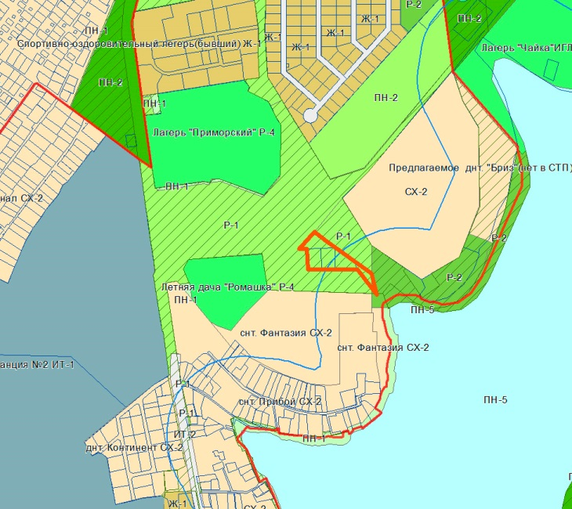  В случае перевода ЗУ в соответствии с Постановлением Правительства РФ от 28.01.2006 N 48 "О составе и порядке подготовки документации о переводе земель лесного фонда в земли иных (других) категорий" в генеральный план Ушаковского муниципального образования могут быть внесены изменения в порядке, установленном действующим законодательством.  Проект ГП, в представленной редакции, не препятствует обращению заявителей в Правительство РФ в установленном порядке и не нарушает их права и интересы.
 | Бутаков В.А. | Включение земельных участков в границы населенного пункта Патроны | Предложение рассмотрено.  Указанные ЗУ относятся к землям особо охраняемых территорий и объектов.  Включение в границы населенного пункта территорий, находящихся на удалении от основных границ – нецелесообразно ввиду труднодоступности социальных объектов и увеличение количества прокладываемых инженерных коммуникаций.  Включение данных ЗУ в границы населенного пункта повлечет за собой изменение категории земель.  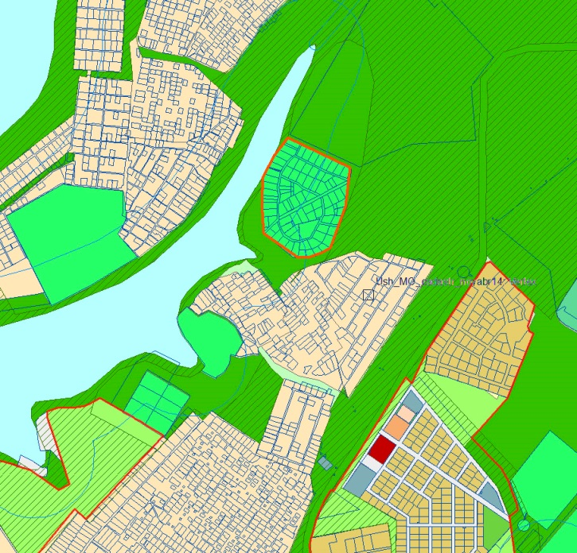
 | «Роял Парк» | Включение земельных участков в границы населенного пункта Патроны
 | Роял Парк | Перевод земель из СХ-1на СХ-2
 | ЗАО СибирьЭнергоТрейд | Изменение вида разрешенного использования под индивидуальное жилищное строительство.  Земельный участок в  д. Бурдаковка предыдущий кадастровый  № 38:06:144404:82
 | ЗАО СибирьЭнергоТрейд | Внесение изменений в части функциональных зон. земельный участок п. Патроны, предыдущий кадастровый  № 38:06:143727:481 | Обращение рассмотрено.  Необходимы более подробные сведения о несоответствии проектных решений ГП утвержденному проекту планировки в части функционального зонирования и сведений о планируемых объектах капитального строительства.
 | Гр. Шаравий В.А. | Включение з/у с кадастровым номером 38:06:144004:362, находящийся в ДНТ «Хрустальное» в границы населенного пункта. | Предложение рассмотрено.  ЗУ 38:06:144004:362, находящийся в ДНТ «Хрустальное» (северо-западнее д. Бурдаковка), не имеет смежных сторон с проектными границами населенного пункта и не планируется к включению в границы д. Бурдаковка.
 | ДНТ Хрустальное | Включение ДНТ «Хрустальный» в границы населенного пункта  Включение ДНТ «Хрустальный» в границы населенного | Предложение рассмотрено.  Включение ДНТ «Хрустальный» в границы населенного пункта не рекомендуется в связи с тем, что территория, планируемая к включению, потребует строительства дополнительных объектов соцкультбыта, под которые необходимы свободные от застройки земли.  Кроме того, согласно исходным данным, ДНТ «Хрустальное» находится в пределах защитных лесов (нерестоохранные полосы лесов), категория которых меняется только по согласованию. В случае перевода ЗУ в соответствии с Постановлением Правительства РФ от 28.01.2006 N 48 "О составе и порядке подготовки документации о переводе земель лесного фонда в земли иных (других) категорий" в генеральный план Ушаковского муниципального образования могут быть внесены изменения в порядке, установленном действующим законодательством.  Проект ГП, в представленной редакции, не препятствует обращению заявителей в Правительство РФ в установленном порядке и не нарушает их права и интересы.  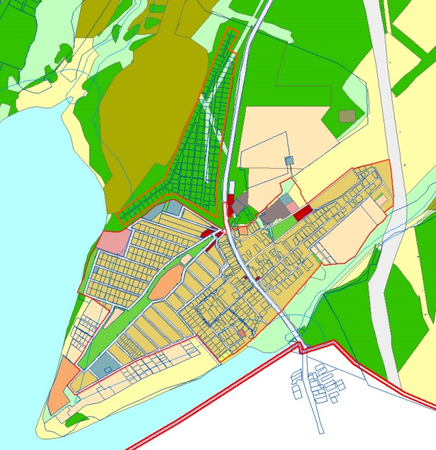
 | ДНТ «Хрустальное»
 | Участники публичных слушаний | Против строительства ВПП, отклонить проект | Предложения рассмотрены.  Генеральный план поселения, согласно ст. 23 Градостроительного кодекса РФ, устанавливает функциональные зоны – предполагаемое функциональное использование территории на период до расчетного срока (2031 г.). ОКН «Место захоронения жертв массовых политических репрессий 1937-1940 гг.» является мемориальным закрытым кладбищем, но функциональная зона планируемого использования этой территории сохраняется ИТ-4. Включение функциональной зоны транспортно-пересадочного узла (ИТ-4) в генеральный план Ушаковского МО обусловлено вышестоящими документами территориального планирования.  Поскольку место захоронения жертв массовых политических репрессий является объектом культурного наследия, включенным в реестр ОКН, то в соответствии с ФЗ №73-ФЗ «Об объектах культурного наследия (памятниках истории и культуры) народов Российской Федерации» ОКН «Место захоронения жертв массовых политических репрессий 1937-1940 гг.» подлежит охране. В текстовой части проекта отражены ограничения и запреты, направленные на обеспечение сохранности ОКН.

Выводы и рекомендации по результатам публичных слушаний:
Проект, выполненный в соответствии с требованиями, установлены п.10 ст. 45 Градостроительного кодекса Российской Федерации, рассмотренный на публичных слушаниях в соответствии с п. 5 ст. 46 Градостроительного кодекса Российской Федерации, с поправками в соответствии с заключением одобрить и рекомендовать к утверждению.
Опубликовать заключение о результатах публичных слушаний по проекту в средствах массовой информации и разместить на официальном сайте администрации Ушаковского муниципального образования в сети «Интернет».

Председатель публичных слушаний А.С. Кузнецов

Секретарь публичных слушаний К.Е. Филькина

